Схема расположения земельного участка, в отношении которого подготовлен проект решения о предоставлении Джафаровой Ольге Николаевне разрешения на условно разрешенный вид использования земельного участка с кадастровым номером 24:50:0400013:3522, расположенного в территориальной зоне застройки многоэтажными жилыми домами (Ж-4) по адресу: г. Красноярск, пр-т 60 лет Образования СССР, д. 7а, с целью размещения магазина (код - 4.4)
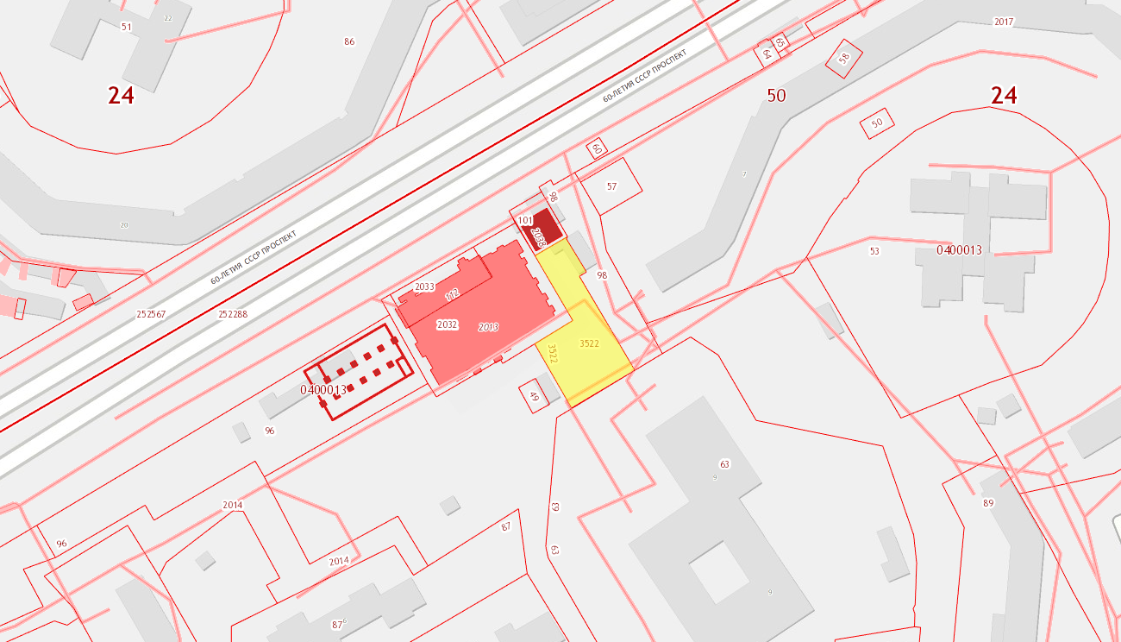
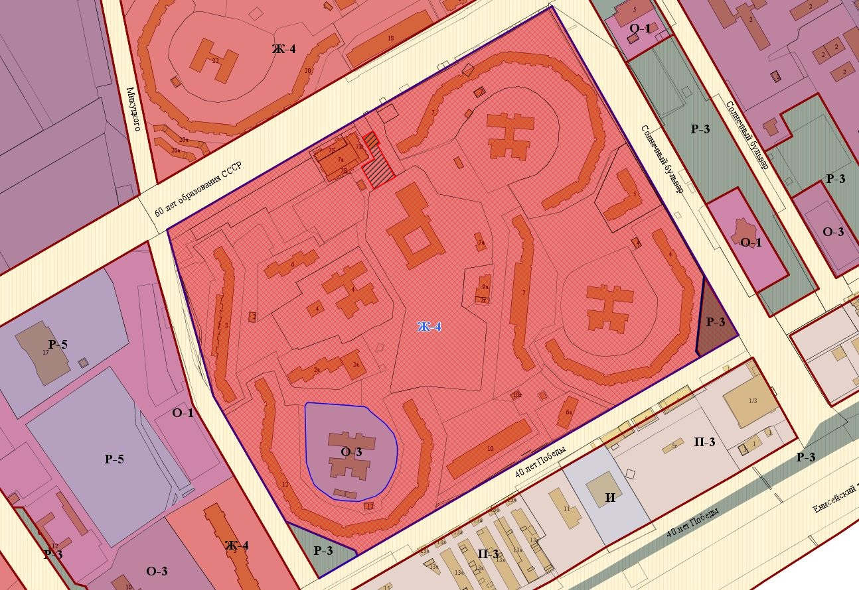
- граница земельного участка с кадастровым номером 24:50:0400013:3522
- граница территориальной зоны застройки многоэтажными жилыми домами (Ж-4)

